TABELA 1 - TABULAÇÃO DAS 49 TESES CONSTANTES DA AMOSTRA REFINADA DA BDBDT QUANTIFICADA EM UNIDADE POR OBJETO DE PESQUISA QUANTIFICADO EM SUBCATEGORIAS E CATEGORIAS POR AFINIDADE DE OBJETO E SUBCATEGORIA, RESPECTIVAMENTE, DA DIREITA PARA A ESQUERDA. DADOS DE DEZEMBRO DE 2016.

Estudos sobre Acesso à Justiça com foco em Cidadania
Categoria | Subcategoria | n°. | Objeto
Operadores do Direito (Pessoas) | Educação Jurídica | 4 | Currículo (1); Em mediação (1); Em gestão (1); Em  justiça restaurativa (1).
Operadores do Direito (Pessoas) | Atores do sistema  de justiça | 3 | Profissional sensível (1); Assistente social (1);  psicólogo perito (1).
Operadores do Direito (Pessoas) | Análise de discurso | 1 | Sentenças (1).
Direitos (Conteúdos) | Teoria da justiça | 6 | Estrito senso (2); Mediação (1); Direitos humanos (1); Direito à personalidade (1); Mínimo existencial (1).
Direitos (Conteúdos) | Criação do direito | 4 | Direito achado na rua (1); Hermenêutica (1); Movimentos sociais (1); Processos participativos (1).
Direitos (Conteúdos) | Garantia de direitos | 3 | Mundo laboral (1); Ação afirmativa (1); Proteção à  mulher (1).
Institutos (Estrutura Operacional) | Sistema multiportas | 9 | Abordagem Núcleo Interdisciplinar (1); Mediação  judicial (2); Soluções extrajudiciais (3): Balcões de direito (1); Hip Hop (1); Negociação (1);

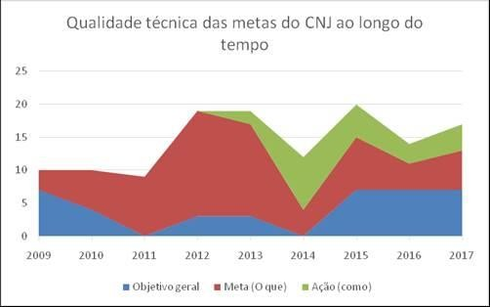

FIGURA 1 – PROJEÇÃO GRÁFICA DA ESPECIFICIDADE DAS METAS DO CNJ SEGUNDO A LEITURA DESTA PESQUISA, QUANTIFICADA NA COLUNA DA DIREITA DA TABELA 13. DECURSO TEMPORAL DE 2009 A 2017. DADOS DE MARÇO DE 2017.

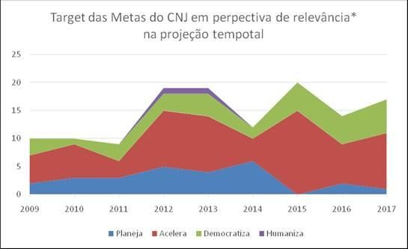

FIGURA 2- PROJEÇÃO GRÁFICA DA TABULAÇÃO TEMPORAL PARA QUANTIFICAÇÃO DE INCIDÊNCIA DE PADRÕES DE COMANDO EM VERBO CONTIDO NAS METAS DO CNJ CONTIDA NA TABELA 14. DECURSO TEMPORAL DE 2009 A 2017. DADOS DE MARÇO DE 2017. O OBJETIVO DO GRÁFICO É DAR EVIDÊNCIA A * RELEVÂNCIA DE CADA PERFIL DE COMANDO/DIRETRIZ INSTITUCIONAL.

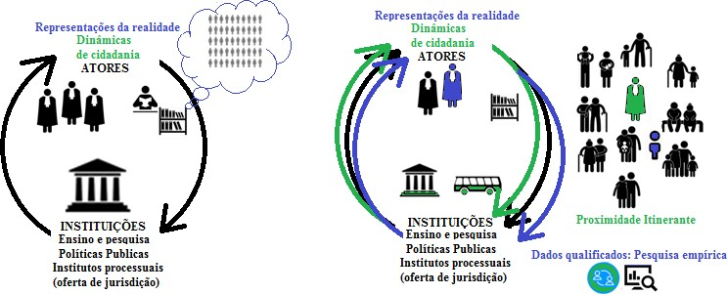

FIGURA 3– ESQUEMA ILUSTRATIVO DA RUPTURA DA MONOCULTURA DAS MENTES NO CONTEXTO DA CONSTRUÇÃO DO PENSAMENTO E DAS PRÁTICAS DE JUSTIÇA VIA PRÁTICAS DE PROXIMIDADE E CIRCULAÇÃO FORA DOS AMBIENTES INSTITUCIONAIS DE ENSINO E PESQUISA E TRIBUNAIS DE JUSTIÇA. INSPIRADO PELA LEITURA DE HOLSTON (2013)

